Департамент образования

администрации города Нижнего Новгорода

**Муниципальное бюджетное образовательное учреждение дополнительного образования детей**

**«Центр развития творчества детей и юношества “Досуг”»**

**Методическая разработка**

Метательный радиоуправляемый планер «Воробей»

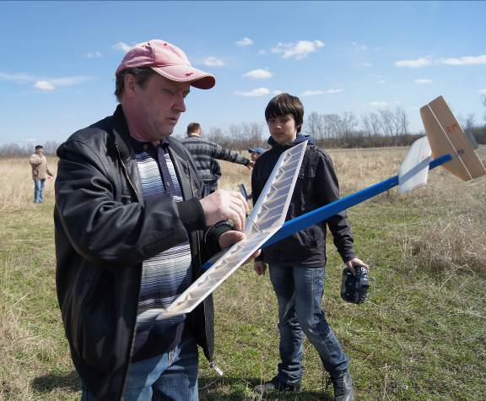

Разработал педагог дополнительного образования Мягков Сергей Васильевич

Нижний Новгород 2015 год

**Метательный радиоуправляемый планер «Воробей»**

Модель метательного радиоуправляемого планера «Воробей» разработана для педагогов дополнительного образования, преподающих в авиамодельных объединениях для детей второго года обучения. Эта модель уменьшенный прототип спортивного метательного планера класса F3K. Необходимость такого небольшого по размерам планера возникла из-за отсутствия тренировочных площадок для крупных моделей в черте города. А с этой моделью можно начинать тренировочный процесс подготовки к соревнованиям ранней весной, используя стадионы и поляны в парках и скверах. Модель проста в изготовление и на ней устанавливается минимальный комплект радиоуправления (приёмник +2 рулевых машинки). Данная модель является переходной, делая её, дети преодолевают рубеж между простыми моделями и сложными. Это первая в их жизни радиоуправляемая модель спортивного класса. Чтобы построить её необходимо 174 часа практических занятий.

**Цель и задачи**

***Цель:*** Создание условий для развития творческих способностей обучающихся, формирования социально активной личности ребёнка через изготовление летающих моделей, спортивных моделей, участие в спортивно-технических мероприятиях.

***Задачи:***

*Образовательные:*

- формировать системы знаний учащихся по технике безопасности работы с инструментами, по дереву;

- формировать навыки работы с инструментом, с бумагой, деревом;

- формировать навыки чертежных и конструкторских работ;

- формировать системы знаний по созданию моделей планеров;

- формировать навыков регулировки, запуска и пилотирования моделей;

*Воспитательные:*

- воспитывать трудолюбие, культуру труда, бережного отношения к материалам и инструменту;

- развить уважительное отношение в коллективе между учащимися,

- развить личностные качества: терпение, волю, ответственность, самостоятельность;

*Развивающие:*

- развить интерес к авиамоделированию, авиамодельному спорту;

- развить трудовые навыки и навыки общения в коллективе,

- развить целеустремленность,

- развить творческие способности учащихся

**Ожидаемые результаты:**  - овладели знаниями по безопасной работе с инструментами, по дереву; - приобретены навыки работы с инструментом, с бумагой, деревом ; - приобретены навыки чертежных и конструкторских работ; - сформирована система знаний по созданию моделей планеров; - приобретены навыки регулировки и запуска моделей ; - сформированы трудолюбие, целеустремленность, культура труда, бережное отношение к материалам и инструменту; - овладели трудовыми навыками и навыками общения в коллективе; - развиты личностные качества: терпение, воля, ответственность, самостоятельность; - привит интерес к авиамоделированию, авиамодельному спорту - приобретен опыт участия в соревнованиях и работы в коллективе; - сформированы уважительные отношения в коллективе между учащимися.

**Введение**

Метательный радиоуправляемый планер «Воробей» проектировался как первая учебная радиоуправляемая модель планера. При проектировании модели, ставились следующие задачи: 1.Она должна быть максимально простой в изготовление. 2.Должна иметь низкую стоимость основных используемых материалов. 3.Простота в сборке и обслуживания систем управления.

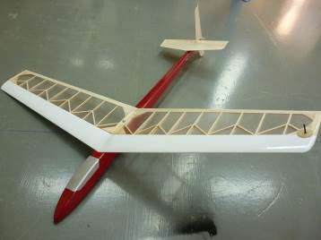

**Технические данные:**

Размах - 800мм Длина – 765 мм Общая площадь - 10.6дм2 Полётный вес – 125гр.

**Описание конструкции**

Модель имеет наборную конструкцию и изготавливается из пенопласта, бальзы, липы и фанеры толщиной 1 мм.

**Стабилизатор и киль.** Стабилизатор и киль модели изготовлены из бальзовых пластин толщиной три миллиметра(0.18 г/дм²). Стабилизатор имеет несущий профиль, киль изготавливается с симметричным профилем.

**Крыло.**  Крыло выполнено с плоско-выпуклым профилем AG-03(Программа PROFULI 2) Задняя кромка и нервюры изготовлены из твёрдой бальзы (0.18г/дм²) толщиной 3 мм. Передняя часть крыла состоит из бальзовой передней кромки 3x3 мм, пенопластового блока и вертикальной сосновой полки толщиной 1 мм, склеенной с бальзовой рейкой толщиной 3 мм. Заканцовки и центральные стыковочные нервюры из мягкой бальзы(0.1 г/дм²) шириной 10 мм. Задняя часть крыла, стабилизатор и киль оклеены термоклеевой плёнкой толщиной 0.02 мм (плёнка для оклейки учебников). Передняя часть крыла сверху и снизу оклеена более толстой термоклеевой плёнкой ORACOVER.

**Фюзеляж** Фюзеляж коробчатого типа из четырёх бальзовых пластин толщиной 3 мм. Усилениями фюзеляжа служат два шпангоута из фанеры толщиной 3 мм установленных по границам крыла и носовая бобышка из бальзы длинной 20 мм. Фюзеляж для практичности оклеен термоклеевой плёнкой ORACOVER. Для модели необходима радиоаппаратура с двумя каналами управления. Две рулевые машинки весом 6 грамм и аккумулятор с удлинителем. Управление осуществляется: по курсу – рулём поворота, по высоте - рулём высоты

**Весовые характеристики модели**

|  |  |
| --- | --- |
| **Части модели** | **Вес** |
| Фюзеляж | 30 г. |
| Крыло | 41 г. |
| Хвостовое оперение | 7.5 г. |
| Аппаратура | 46.5 г. |
| Общий вес | 125 г. |

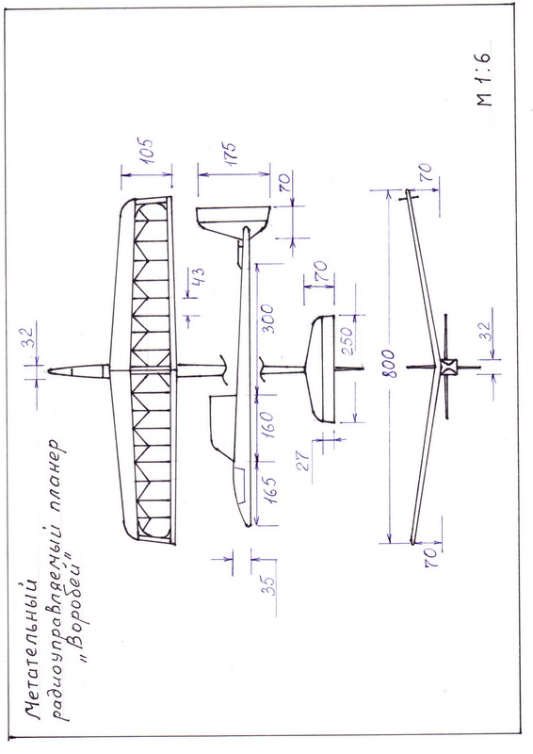

**Технологическая карта изготовления радиоуправляемого метательного планера «Воробей»**

|  |  |  |  |
| --- | --- | --- | --- |
| Последовательность  операции | Фото | Материалы и  инструменты | |
| 1.Составление чертежа крыла и хвостового оперения. |  | Карандаш,  линейка,  угольник,  ластик. | |
| 2.Изготовление  шаблонов  фюзеляжа |  | Карандаш,  линейка,  угольник,  нож,  ножницы. | |
| 3.Изгововление и  обработка стабилизатора |  | | Секундный клей  «Космофен»,  линейка,  нож,  шкурка наклеенная  на брусок. |

|  |  |  |
| --- | --- | --- |
| 4.Изготовление  Киля. |  | Линейка,  нож,  шкурка  наклеенная  на брусок. |
| 5. Изготовление  фюзеляжа  Вырезание пластин по шаблону, приклейка шпангоутов и носовой бобышки  Склейка нижней части фюзеляжа |  | Бальзовая пластина 3 мм.  фанера 3 мм,  бальзовый брусок,  шаблоны,  нож,  линейка,  карандаш,  лобзик,  клей «Космофен» |
|  |

|  |  |  |  |  |  |
| --- | --- | --- | --- | --- | --- |
| Изготовление и вклейка площадок крепления рулевых машинок  Зашивка фюзеляжа сверху и обработка шкуркой  Вырезание кабины и площадки под крыло |  | |  | | |
| 6. Сборка крыла  Склейка лобиков  Предваритель-ная обработка лобиков  Сборка крыла по чертежу |  | | Рейки:  3×3 –бальза  10×1 –сосна  10×3 –бальза  15×3 –бальза  10×3-бальза  10×10 -бальза  Пенопласт  49×10×400  нож,  эпоксидная смола,  Клей «Космофен»,  шкурка на бруске,  линейка,  чертёж. | | |
| 7.Обработка крыла и склейка с подъёмом 145 мм.  Вклейка силового  угольника | | |  | | Нож,  шкурка на бруске,  эпоксидная смола,  брусок – подкладка,  шкурка на трубке,  надфиль полукруглый. |

|  |  |  |
| --- | --- | --- |
| 8. Обтяжка крыла |  | Линейка,  нож, ножницы,  ручка гелиевая,  утюжок,  плёнка термоклеевая |
| 9. Обтяжка фюзеляжа |  | Линейка,  нож, ножницы,  ручка гелиевая,  утюжок,  плёнка термоклеевая |
| 10.Обряжка стабилизатора и киля |  | Линейка,  нож, ножницы,  ручка гелиевая,  утюжок,  плёнка термоклеевая |

|  |  |  |
| --- | --- | --- |
| 11.Изготовление крепления крыла |  | Само рез,  штырь бамбуковый диаметром 4мм., фанера 4мм.,  сверло под само рез,  грибок алюминиевый. |
| 12.Приклейка киля и стабилизатора. |  | Смола эпоксидная,  угольник чертёжный. |
| 13.Приклейка кабанчиков и  трубочек выхода тяг. |  | Клей «Космофен»,  трубочка пластиковая. |

|  |  |  |
| --- | --- | --- |
| 14. Установка  Рулевых машинок. |  | Рулевые машинки -2 шт.,  саморезы,  дрель, сверло,  отвертка. |
| 15. Установка пластиковых трубочек,  крепление приёмника,  прокладка тяг. |  | Пластиковые трубочки,  леска, двухсторонний скотч ,трубочка металлическая,  клей»Космофен» |
| 16. Сборка модели,  проверка центра тяжести. |  | Отвертка,  линейка,  свинцовые грузики. |

**Заключение**

Метательный планер «Воробей» был построен детьми в отведённые для практических занятий сроки. Все дети легко освоили приемы изготовления и сборки модели. Так как тренировки производились на ближайшем стадионе, находящемся в шаговой доступности, все дети к моменту соревнований научились метать и пилотировать модель. Планер легко забрасывается ребёнком на высоту 15 метров. Модель хорошо планирует и адекватно управляется. Многие из детей решили на следующий год строить уже большие метательные планера.

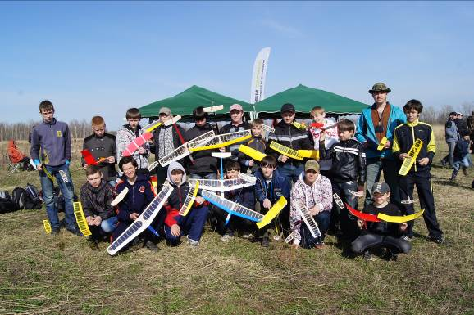

Удачных полётов!

**Список используемой литературы**



В.Е. Мерзликин «Радиоуправляемые модели планеров»

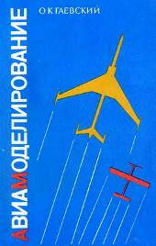

О.К. Гаевский « Авиамоделирование»

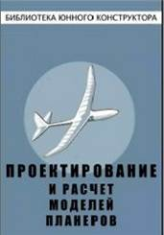

И.К. Костенко “Проектирование и расчёт моделей планеров»